تأثير جــهد بدني لاكتيكي ميداني في مــؤشرات الكبــد الوظيفية وبعض المتغيرات الفسيولوجية للاعبــي كــرة اليــد
م.م. أنوار عبد الهادي حمود الحميداوي
ملخص البحث
هدفت الدراسة الى معرفة تأثير الجهد اللاهوائي اللاكتيكي الميداني على مؤشرات الكبد الوظيفية وبعض المتغيرات الوظيفية وقد حدد الباحثين مجتمع البحث وهم اندية الفرات الاوسط – فئة المتقدمين – الموسم الرياضي 2017 والبالغ عددهم (5) اندية , اما عينة البحث فقد تم اختيارها بالطريقة العشوائية وهم لاعبي نادي السنية في محافظة الديوانية والبالغ عددهم (14) لاعب , حيث تم استبعاد ( 4 ) لاعبين من العينة وذلك لكون ( اثنين منهم حراس مرمى ، والاثنين الاخرين تم استبعادهم لتغيبهم عن موعد اجراء التجربة الرئيسية ) ، وبذلك بلغت عينة البحث الذين تم اخضاعهم للتجربة الرئيسية (10) لاعبين لألتزامهم مع الباحثة , حيث تم اجراء بعض الفحوصات المختبرية للتأكد من سلامة عمل الكبد اما فيما يتعلق بمتغيرات الدراسة فقد شملت مؤشرات الكبد الوظيفية والتي تتمثل بـ ( البليروبين الكلي TSB( TOTAL)بنوعيه المباشر DIRECT)) TSB وغير المباشر INDIRECT)) TSB– انزيمات الترانس امينيز GOT - GPT – انزيم الفوسفات القاعدي ALP ) وبعض المتغيرات الفسيولوجية التي تضمنت ( الالبومين – الكرياتنين - حامض اللاكتيك – انزيم نازع الهيدروجين اللاكتات – الاس الهيدوجيني ) واستخدم الباحثين المنهج الوصفي لملائمته لطبيعة البحث فكانت اهم الاستنتاجات ان للجهد الميداني تأثير على بعض متغيرات الكبد الوظيفية من خلال زيادة انزيمات الترانس امينيز (GOT , GPT ) وانخفاض نسبة البليروبين الكلي بنوعيه المباشر وغير المباشر و انخفاض انزيم الفوسفات القاعدي (ALP)
The effect of the differential an aerobic lactic physical efforts in some functional liver indicators of handball players
DR . AHMAD ABDULZAHRAA Alkhafaji Anwar Abdul Hadi Hamoud Al-Hamdawi
Research Summary
The study aimed at finding out the effect of anaerobic field on the liver functional indicators and some functional variables. The researchers identified the research community, namely, the Middle Euphrates Clubs - the applicants category - the sports season 2017 (5) clubs, In the province of Diwaniyah (14) player, where the exclusion of (4) players of the sample, because (two of them are goalkeepers, and the other two were excluded for the absence of the date of the main experiment), and thus reached the sample of those who were subjected to the main experiment ( 10) No The results of the study included functional total liver enzymes (TSB, TOTAL), TSB (indirect), TSB enzymes, (GOT - GPT - alkaline phosphate enzyme ALP) and some physiological variables which included albumin, creatinine, lactic acid, lactate extractor, lactate, hydroxide. The researchers used the descriptive method to suit the nature of the research. (GOT, GPT), decreased total bilirubin, both direct and indirect, and decreased alkaline phosphate (ALP) )

المقدمة
تعد دراسة الاستجابات الفسيولوجية لأجهزة واعضاء الجسم المختلفة من الامور التي أهتم بها العديد من الباحثين في المجال الرياضي والعاملين فيه على مدى السنوات الطويلة الماضية فمن خلالها يمكننا التعرف على تأثير الجهد البدني على اعضاء واجهزة جسم الانسان الرياضي, كذلك التعرف على الاستجابات والتكيفات التي يحدثها الجهد البدني لتلك الاعضاء والاجهزة بهدف تحسين استجاباته وتكيف اجهزته للوصول بالرياضي الى درجة عالية من الاداء من خلال تكامل عمل وظائف اجهزة واعضاء الجسم المختلفة , فعند ممارسة أي جهد بدني تحدث ردود افعال للأجهزة الوظيفية نتيجة لهذا الجهد , وتختلف هذه الردود باختلاف نوع الجهد الممارس من قبل اللاعب سواء كان هذا الجهد هوائياً أو لاهوائياً ونظرا لما تتميز به طبيعة الأداء في لعبة كرة اليد من سرعة الاداء وتنوع الحركات والمهارات وفقا لمواقف اللعب المختلفة لذلك تزداد أهمية دراسة التغيرات والاستجابات التي تحدث داخل جسم اللاعب جراء سلسلة من التفاعلات الكيميائية المختلفة خلال بذله جهد بدني عالي لمواجهة متطلبات هذه اللعبة فهناك جهود سابقة من قبل الباحثين بأجراء البحوث في هذا الجانب لكن لم يتم التطرق الى دراسة متغيرات وظائف الكبد ذلك العضو الصغير في الحجم و العظيم في الوظيفة والدور فهو الذي يسيطر على الكثير من العمليات الحيوية فهو يقوم بدور معمل كيميائي حيوي له القدرة على توفير الظروف الضرورية الملائمة لقيام جميع أعضاء وأنسجة الجسم بوظائفها الطبيعية الضرورية وهذا يقدم تفسيراً للوظائف الكيميائية والحيوية والنوعية للكبد التي تواجهه لإنتاج مركبات لازمة للجسم فهو يلعب دوراً اساسياً في عمليات الايض والاستقلاب بالإضافة الي قيامه بعدد كبير من وظائف الجسم وهو جزء من اجزاء الجهاز المناعي للجسم حيث يرشح الدم لطرح العديد من المواد السامة وابتلاع البكتيريا والاجسام الغريبة والقدرة على التعامل مع آلاف المركبات الكيميائية و العقاقير المختلفة وتصنيع مئات الانواع من بروتينات البلازما الدموية والتعامل مع السكريات و تنظيم مستوى السكر في الدم (نور الهدى عبد الودود ,2011 ,ص66-67) وتعد هذه الدراسة محاولة لتوضيح تأثير الجهد البدني اللاهوائي اللاكتيكي الميداني في متغيرات الكبد الوظيفية مما قد يساعد على توجيه الرعاية الصحية للاعبين حتى يمكنهم تحسين صحتهم ورفع مستوى الاداء البدني ، وعسى ان تكون هذا الدراسة اضافة علمية في هذا المجال لتحقيق الانجازات الرياضية في المستقبل .
وقد تجلت مشكلة البحث في السؤال التالي :
- هل للجهد اللاهوائي اللاكتيكي الميداني تأثير في مؤشرات الكبد الوظيفية وبعض المتغيرات الفسيولوجية للاعبي كرة اليد .

الطريقة والاجراءات
العينة
حددت الباحثة مجتمع البحث وهم اندية الفرات الاوسط – فئة المتقدمين – الموسم الرياضي 2017 والبالغ عددهم (5) اندية , اما عينة البحث فقد تم اختيارها بالطريقة العشوائية وهم لاعبي نادي السنية في محافظة الديوانية والبالغ عددهم (14) لاعب , حيث تم استبعاد ( 4 ) لاعبين من العينة وذلك لكون ( اثنين منهم حراس مرمى ، والاثنين الاخرين تم استبعادهم لتغيبهم عن موعد اجراء التجربة الرئيسية ) ، وبذلك بلغت عينة البحث الذين تم اخضاعهم للتجربة الرئيسية (10) لاعبين لألتزامهم مع الباحثة , حيث تم اجراء بعض الفحوصات المختبرية للتأكد من سلامة عمل الكبد و إجراء التجانس للاعبين والجدول (1) يبين ذلك
جدول (1) يبين تجانس العينة
ت | المتغيرات | وحدة القياس | الوسط | الانحراف | معامل الاختلاف | الدلالة
1 | TSB (TOTAL) | Mg/dl | 1.660 | 0.184 | 11.072 | متجانس
2 | DIRECT)) TSB | Mg/dl | 0.630 | 0.170 | 27.031 | متجانس
3 | INDIRECT)) TSB | Mg/dl | 1.150 | 0.196 | 17.025 | متجانس
4 | GPT | IU/L | 17.900 | 2.685 | 15.002 | متجانس
5 | GOT | IU/L | 18.100 | 2.923 | 16.150 | متجانس
6 | ALP | KAU/L | 18.800 | 2.251 | 11.973 | متجانس
7 | LA | ملي مول | 1.420 | 0.308 | 21.718 | متجانس
8 | PH | باهاء | 7.372 | 0.030 | 0.408 | متجانس
9 | LDH | IU/L | 189.800 | 3.736 | 1.968 | متجانس
10 | CREATININE | Mg/dl | 0.830 | 0.116 | 13.970 | متجانس
11 | ALBUMIN | Mg/dl | 4.350 | 0.580 | 13.328 | متجانس
12 | معدل ضربات القلب | ض/د | 65.100 | 2.132 | 3.275 | متجانس
13 | الطول | سم | 176.3 | 4.222 | 2.394 | متجانس
14 | الوزن | كغم | 70.2 | 2.876 | 4.096 | متجانس
15 | العمر | سنة | 22 | 1.0 | 4.54 | متجانس
16 | العمر التدريبي | سنة | 8 | 086 | 10.75 | متجانس

المتغيرات المدروسة
مؤشرات الكبد الوظيفية والتي شملت ( البليروبين الكلي TSB (TOTAL) بنوعيه المباشر DIRECT)) TSB وغير المباشر INDIRECT)) TSB – انزيمات الترانس امينيز GOT – GPT – انزيم الفوسفات القاعدي ALP )
بعض المتغيرات الفسيولوجية والتي شملت ( الالبومين – الكرياتنين - حامض اللاكتيك – انزيم LDH – PH )
الاختبارات المستخدمة
- أختبار مشرق (مشرق عزيز اللامي ,2015)
التجربة الرئيسية

القياسات القبلية للجهد الميداني ( قبل الجهد وقت الراحة )
جرت القياسات القبلية للجهد الميداني لمتغيرات الدراسة والمتمثلة بسحب عينة دم من اللاعبين في تمام الساعة التاسعة صباحاً من يوم الخميس المصادف 23/3/2017 في القاعة المغلقة بكلية التربية البدنية وعلوم الرياضة – جامعة القادسية , حيث كان اللاعبون في راحة كاملة بدون ممارسة أيّ جهد بدني , وقد تم توصية العينة بالامتناع عن تناول الطعام لمدة (12) ساعة قبل تنفيذ التحليلات الخاصة بالبحث , اذ تم سحب الدم من اللاعبين بواسطة معاون طبي من الوريد العضدي بمقدار (10cc) , ثم تفريغ الدم المسحوب من الحقن الى انابيب حفظ الدم المرقمة بحسب تسلسل أسماء اللاعبين في استمارة البيانات ومكتوب عليها قبل الجهد ثم تم حفظ هذه الانابيب في صندوق التبريد ووضعها في مكان بارد ونقلت الى المختبر لأجراء التحليلات الخاصة بقياس متغيرات الكبد الوظيفية والتي تشمل ( أنزيمات الترانس امينيز GOT,GPT - انزيم الفوسفاتيز القاعدي ALP– البليروبلينTSB بنوعيه المباشر وغير المباشر )بالإضافة الى قياس المتغيرات الفسيولوجية للدم التي تشمل ( الالبومين – الكرياتنين - انزيم نازع الهيدروجين اللاكتاتLDH - الأس الهيدروجيني PH الدم ) كما تم قياس حامض اللاكتيك بأخذ عينة دم من كلّ لاعب قبل ادائه للجهد بأستخدام جهازLacatate pro2 حيث تم تعقيم أصبع اللاعب بمادة الكحول المعقمة ووخز الاصبع بوساطة أبر خاصة على أن لا يتم أخذ عينة الدم المستخرجة في المرة الاولى واخذها في المرة الثانية لتجنب ظهور أملاح اللاكتيك مما يؤثر على نتائج حامض اللاكتيك حيث تم وضع عينة دم مقدارها 5 ميكروليتر على Strip Test( شريط الاختبار الخاص بحامض اللاكتيك ) وتم اعطاء نتيجة الاختبار في اقل من دقيقة وتم تسجيلها في استمارة تفريغ بيانات اللاعبين وبعد الانتهاء من عملية سحب الدم باشر اللاعب بأداء الجهد الميداني .
الاختبار المستخدمة للجهد الميداني
أختبار مشرق (مشرق عزيز اللامي ,2015)
ان الغرض من هذا الاختبار هو أداء جهد بدني مشابه للأداء في كرة اليد .
الادوات اللازمة للاختبار : شواخص (عدد 4) – حواجز قفز على ارتفاع 40 سم (عدد 5)- كرات يد قانونية (عدد ) – ساعة توقيت (عدد 3)
تم اجراء الاحماء الخاص بكرة اليد ولمدة (10 دقائق) , حيث يتكون هذا الجهد من مجموعة من المحطات التي تشمل اهم المهارات التي يؤديها لاعب كرة اليد وكما يلي :
- المحطة الاولى :- يؤدي اللاعب المختبر حركات الدفاع المتنوعة ولمدة (30) ثانية .
- المحطة الثانية :- يقوم اللاعب بالهجوم السريع الذي ينتهي بالتصويب على المرمى .
- المحطة الثالثة :- يؤدي اللاعب حركات قفز على (5 موانع) بأرتفاع (40سم) وتنتهي هذه المحطة بالركض السريع والتصويب المرمى بالقفز عالياً .
- المحطة الاخيرة :- يقوم اللاعب المختبر بأداء عدد من المناولات مع لاعبين مساعدين لمدة (30 ثانية) ينتهي الجهد البدني بأداء التصويب من الخداع على المرمى وكما موضح بالشكل التالي :
شكل (1) يبين محطات الاختبار الميداني ( اختبار مشرق )
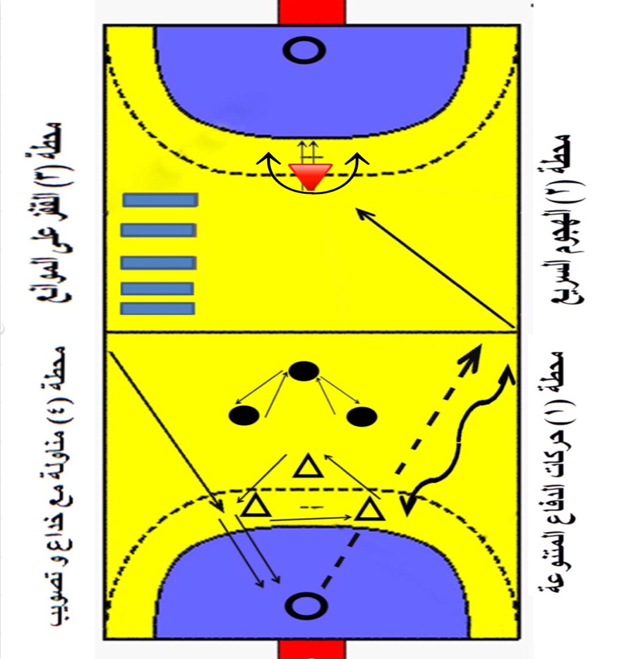
القياسات البعدية للجهد الميداني
بعد انتهاء اللاعب من اداءه للجهد مباشرةً ثم تم سحب عينة دم من الوريد العضدي للاعب بمقدار cc )10 ) لقياس متغيرات الكبد الوظيفية وتم التعامل معها بنفس اجراءات القياسات القبلية سابقة الذكر

عرض النتائج وتحليلها ومناقشتها
بعد ان استكملت الباحثة جمع البيانات الناتجة عن الاختبارات والقياسات المستخدمة والتحليل والتي تم وضعها على شكل جداول ورسوم بيانية لما تمثله من سهولة في استخلاص الادلة العلمية ولأنها أداة توضيحية مناسبة للبحث تمكننا من تحقيق فرضيات وأهداف البحث في ضوء الإجراءات الميدانية التي قمنا بها.

الجدول(2)
يبين الفروق بين الاختبارات القبلية والبعدية في قيم المتغيرات المدروسة

ت | المتغيرات | وحدة القياس | الاختبار القبلي |  | الاختبار البعدي |  | قيمة t المحسوبة | الدلالة
 |  |  | س | ع | س | ع
1 | TSB البليروبين |  | 1.650 | 0.196 | 0.720 | 0.181 | 8.486 | 0.000
2 | مباشر |  | 0.640 | 0.178 | 0.290 | 0.137 | 5.093 | 0.001
3 | غير مباشر |  | 1.130 | 0.211 | 0.340 | 0.126 | 9.163 | 0.000
4 | GPT |  | 18.000 | 2.789 | 45.400 | 3.273 | 20.524 | 0.000
5 | GOT |  | 18.300 | 2.983 | 38.800 | 3.458 | 18.671 | 0.000
6 | ALK |  | 18.900 | 2.331 | 8.240 | 1.328 | 17.477 | 0.000
7 | LA |  | 1.290 | 0.213 | 14.290 | 0.555 | 62.132 | 0.000
8 | PH |  | 7.370 | 0.026 | 7.268 | 0.016 | 9.160 | 0.000
9 | LDH |  | 189.700 | 3.831 | 263.800 | 8.230 | 24.071 | 0.000
10 | CREATININE |  | 0.840 | 0.117 | 1.057 | 0.056 | 5.993 | 0.000
11 | ALBUMIN |  | 4.360 | 0.576 | 4.960 | 0.363 | 6.138 | 0.000

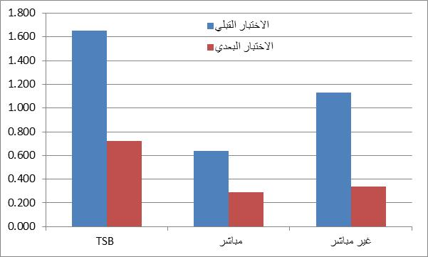

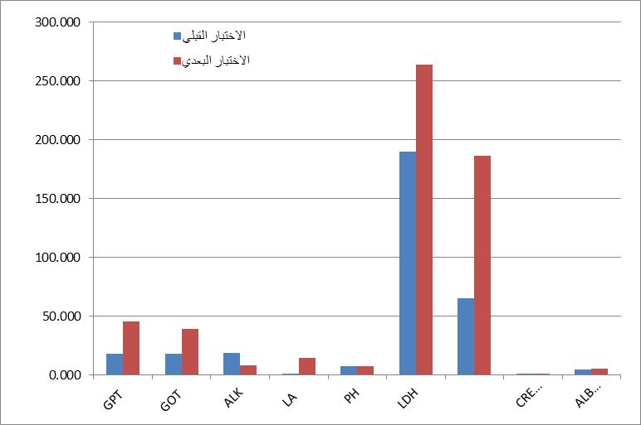

مناقشة نتائج متغيرات الكبد الوظيفية ( البليروبين TSB(TOTAL)) – البليروبين المباشر TSB(DIRECT) – البليروبين غير المباشرTSB(INDIRECT) – أنزيمات الترانس أمينيز GOT – GPT – أنزيم الفوسفاتيز القاعدي ALP ) قبل الجهد الميداني وبعده :

من خلال الجدول (2) الذي تم فيه عرض وتحليل نتائج متغيرات الكبد الوظيفية قبل الجهد الميداني وبعده تبين ان النتائج كانت معنوية بين القبلي والبعدي للجهد ولصالح البعدي , وتعزو الباحثة السبب في ذلك الى أن هناك ضغوط فسيولوجية كبيرة على جميع اجهزة واعضاء الجسم المختلفة نتيجة لممارسة الجهد البدني ومن هذه الاعضاء الكبد الذي يقع عليه جزء كبير من هذه الضغوط والاعباء الفسيولوجية خلال ممارسة الجهد البدني ولان البليروبين الكلي ( TSB TOTAL ) في الجسم بنوعيه المباشر ( ( TSB DIRECT وغير المباشر ( ( TSB INDIRECT هو احد متغيرات الكبد الوظيفية التي تعبر عن مدى سلامة عمل الخلايا الكبدية ويسمى البليروبين بالمادة الصفراء احد الاصباغ المهمة التي تدخل في تركيب الدم ( نور الهدى عبد الودود ,2011,ص 73) وأثناء ممارسة الجهد البدني عالي الشدة يحدث زيادة في نشاط العضلات العاملة مما يؤدي الى تغير مجرى الدم داخل الجسم فيتجه الدم من الأعضاء الداخلية كالكبد والكلى والمعدة الى العضلات العاملة والجلد أي ان هذه الأعضاء الداخلية ستحرم من سريان الدم اليها بشكل كافي ولفترة مؤقتة هذا الحرمان يؤدي الى اضطراب وقلة في افراز الكبد للبليروبين بسبب قلة جريان الدم نحو الخلايا الكبدية ( هارولد هاربر,1988,ص381 ) وبالتالي فأن قلة وجود خلايا الدم الحمراء في الكبد التي من خلال تكسيرها وتحطمها ينجم البليروبين ( مفيد جوخدار,2005,ص508 ) و بعد اداء الجهد يندفع الدم الى الأعضاء الداخلية التي جاء منها تنشط التفاعلات الكيميائية لخلايا وانسجة هذه الاعضاء مرة اخرى وبالرغم من انخفاض تركيز البليروبين بعد ممارسة الجهد البدني اللاهوائي الا ان هذا الانخفاض يقع ضمن المستوى الطبيعي لتركيزه في الدم .

اما بالنسبة الى انزيمات الترانس امينيز ( GOT , GPT ) فهي انزيمات توجد داخل خلايا الكبد و تنشأ من انسجة خاصة كالكبد والعضلات و القلب فقد لوحظ ان هناك زيادة في تركيزهما في الدم بعد اداء الجهد نتيجة العبء الفسلجي الذي يقع على الكبد خلال اداء الجهد البدني الذي يمتاز بالشدة العالية فالكبد له دور كبير في عمليات التمثيل الغذائي اللاوكسجيني للكاربوهيدرات التي تعتبر المصدر الرئيسي لانتاج الطاقة واعادة بناء ATP في النظام اللاهوائي اللاكتيكي وذلك من خلال تحلل الكلايكوجين المخزون في الكبد والعضلات الى كلوكوز ( جبار رحيمة الكعبي ,2007,ص 141) و أثناء اداء الجهد البدني تزداد عمليات التمثيل الغذائي مقارنة بوقت الراحة لان حاجة الجسم للطاقة تزداد بسبب عمل العضلات لاداء الجهد المطلوب ( ابو العلا احمد ,1997 , ص103) بالاضافة الى قدرة الكبد على قيامه بعملية الثمثيل الغذائي لحامض اللاكتيك وذلك بتحويله الى كلايكوجين واستخدامه في وقت الحاجة ( جبار رحيمة الكعبي ,2007, ص199) حيث تتمثل هذه التغيرات والاستجابات الوظيفية التي تعقب ممارسة الجهد البدني بزيادة تركيز بعض الانزيمات التي يفرزها الكبد في الدم و تغير تراكيزها مما يعكس حجم الاعباء الفسيولوجية على اجهزة واعضاء الجسم وخاصة الكبد, فينتج عن أرتفاع معدل انزيمات الترانس امينيز أعراض شبيهة بأعراض مرض الكبد الكاذب مثل الالم العضلي والتعب . (Casella,Stefenia,et al,2011,p327-331) حيث "تعتبر خمائر الترانس امينيز مؤشر لنسبة الكفاءة البدنية حيث تتناسب زيادة هذه الانزيمات بعد اداء المجهود البدني تناسباً عكسياً مع مستوى الكفاءة البدنية" ( ريسان خريبط , علي تركي ,2002,ص77)

اما بالنسبة الى انزيم الفوسفات القاعدي ( ALP ) فهو احد الانزيمات المميئة الموجودة في بلازما الدم فقد لوحظ انخفاضه بعد ممارسة الجهد البدني اللاهوائي وتعزو الباحثة السبب في ذلك هو ان الجهد البدني يعمل على توليد ضغوط واعباء فسيولوجية على الكبد وبالتالي تظهر نتائجه على هذه المتغيرات الوظيفية كردود فعل وأستجابات مؤقتة لهذه الضغوط في جسم الرياضي حيث ان هذا الانزيم يعمل في وسط قاعدي ( قلوي ) وعند ممارسة الجهد اللاهوائي تتراكم كمية من حامض اللاكتيك نتيجة لانتاج الطاقة اللازمة خلال عمليات التمثيل الغذائي اللاوكسجيني فتزداد حامضية الدم مما يسبب في انخفاض فاعلية هذا الانزيم . وبصورة عامة فأن الانزيمات المرتبطة بنفس العضو تتفاعل بطرق مختلفة أتجاه الجهد البدني وان حدوث أي خلل او اضطراب في افراز تلك الانزيمات يمكن ان يكون مصحوب بزيادة نشاط العصب السمبثاوي المغذي للكبد ( ريسان خريبط, علي تركي,2002,ص75) بالاضافة الى ذلك فأن استخدام الجهد البدني اللاهوائي الذي يتميز بالشدة العالية لا يؤدي الى تجنيد جميع وظائف الاجهزة الحيوية للجسم اثناء الاداء فحسب بل يؤدي الى حدوث اضطراب في عمل اجهزة افراز الانزيمات وتغير آليات التوازن في البيئة الداخلية للجسم مما يؤدي الى هدم التركيب الدقيق للخلايا , و حدوث بعض الاستجابات المؤقتة في وظائف الجسم الحيوية والتي تتمثل في ارتفاع معدل العمل الوظيفي للأجهزة الداخلية للجسم كالجهاز العضلي والجهاز الدوري وتغير تركيب الخصائص الفيزيائية والكيميائية للبيئة الداخلية للجسم .

مناقشة نتائج المتغيرات الفسيولوجية للدم ( حامض اللاكتيك LA - الأس الهيدروجيني للدم PH – انزيم نازع الهيدروجين اللاكتات LDH – الكرياتنين – الالبومين ) قبل الجهد الميداني وبعده :

من خلال الجدول (2) الذي تم فيه عرض وتحليل نتائج المتغيرات الفسيولوجية للدم قبل الجهد الميداني وبعده تبين ان النتائج كانت معنوية بين القبلي والبعدي للمتغيرات الفسيولوجية للدم الميدا ولصالح البعدي فقد لوحظ أن نسبة حامض اللاكتيك في الدم قبل الجهد ( وقت الراحة ) كانت ضمن المستوى الطبيعي حيث اكدت المصادر على ان هناك نسبة طبيعية من حامض اللاكتيك بالدم في وقت الراحة تتراوح ما بين ( 10 – 20 ملليجرام /100 ملليلتر ) وتختلف هذه النسبة من شخص الى اخر ومن فئة عمرية الى اخرى ( ريسان خريبط , ابو العلا عبد الفتاح ,2016,ص147) ولكن هناك أرتفاع واضح في تركيز حامض اللاكتيك في الدم بعد الجهد مما كان عليه قبل الجهد في وقت الراحة لدى افراد العينة , فبعد اداء الجهد البدني اللاهوائي يتراكم حامض اللاكتيك بسبب عملية التحلل السكري اللاوكسجيني لانتاج الطاقة اللازمة لعمل العضلات بعدم كفاية الاوكسجين الامر الذي أدى الى تراكم ذرات الهيدروجين في سلسلة تفاعلات الجلكزة اللاهوائية بسبب عدم قدرة المركب الفيتاميني الـ ( NAD ) على نقل ايونات الهيدروجين الى المايتوكوندريا ( بيوت الطاقة ) و نتيجة للطلب الشديد على انتاج الطاقة تتحد كلا من ذرات الهيدروجين وحامض البايروفيك لتكوين حامض اللاكتيك الذي يعتبر الناتج النهائي لعمليات التمثيل الغذائي اللاوكسجيني للكاربوهيدرات ( جبار رحيمة الكعبي ,2007,ص228 ) لتصل نسبة تركيزه بعد أداء الجهد الشديد الى ( 100 – 200 ملليجرام / ملليلتر ) (ريسان خريبط , ابو العلا عبد الفتاح ,2016,ص147)

كما لوحظ من خلال الجدول (2) انخفاض قيمة ( PH ) بعد الجهد وتعزو الباحثة السبب في ذلك الى العلاقة العكسية بين حامض اللاكتيك وقيمة (PH ) فعندما يكون معدل تراكم حامض اللاكتيك في الدم اكبر من معدل التخلص منه يؤدي ذلك الى انخفاض قيمة الاس الهيدروجيني ( PH ) الدم أي تزاد الحامضية بعد الجهد , ففي حالة الراحة تميل سوائل الجسم الى القلوية اكثر من الحامضية ( بهاء الدين ابراهيم سلامة ,2000,ص76 ) وهذا ما أكدت عليه المصادر والدراسات حيث أن زيادة نسبة حامض اللاكتيك في الدم تؤدي الى نقص قيمة PH ويسبب ذلك الى عدم اندماج خيوط الاكتين والمايوسين لحدوث عملية الانقباض العضلي (ريسان خريبط , ابو العلا عبد الفتاح ,2016,ص147) وكلما زادت نسبة تركيز حامض اللاكتيك في الدم والعضلات زادت حامضية الدم ( انخفاض قيمة ( PHبسبب تراكم ايون الهيدروجين مما ادى الى انخفاض نشاط الكثير من الانزيمات الخاصة بعمليات نقل وتحويل الطاقة وبزيادة هذه الحامضية تقل بعض الخصائص الانقباضية للعضلات ( هاشم عدنان الكيلاني,2000,ص116 ) وبالتالي فان انخفاض قيمة PH الدم يكون بسبب زيادة الاحماض التي تننتج من عملية التمثيل الغذائي اللاوكسجيني للكاربوهيدرات المتمثلة بتكسير الكلوكوز بعدم كفاية الاوكسجين الذي يؤدي الى تكوين حامض البايروفيك وحامض اللاكتيك .

ومن خلال الجدول (2) تبين ايضاً زيادة نشاط انزيم (LDH) بعد الجهد فخلال اداء الجهد اللاهوائي يتم اعادة بناء ATP من التحلل السكري للكلوكوز والذي يمر بسلسلة من التفاعلات الكيميائية حيث يسيطر على كل تفاعل انزيم خاص به لتنتهي سلسلة هذه التفاعلات بتكوين حامض اللاكتيك من حامض البايروفيك بأتحاده مع ايون الهيدروجين بمساعدة انزيم (LDH) أي أن لهذا الأنزيم اهمية كبيرة في تنشيط التفاعل الامامي والعكسي وهذا ما يفسر زيادة نشاط انزيم (LDH ) بعد الجهد اللاهوائي وكما في المعادلة التالية

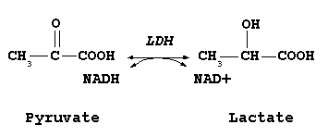

ومن خلال الجدول (2) لوحظ ارتفاع مستوى الكرياتنين في الدم بعد اداء الجهد وترى الباحثة ان السبب في هذه الزيادة هو ان مركب الكرياتنين احد مخلفات عملية التمثيل الغذائي اللاهوائي لتحرير الطاقة اللازمة للعمل العضلي وهو مركب مشتق من فوسفات الكرياتين والكرياتين ويعتبر من الفضلات التي تطرح خارج الجسم وبهذا الخصوص اشار المصدر بأن الكرياتنين هو احد النواتج الايضية بعد اشتقاقه من فوسفات الكرياتين حيث يتم التخلص منه عن طريق الجهاز البولي وعند زيادة تركيزه عن الحد الطبيعي في الجسم يقوم الدم بنقله الى الكليتين ليتم طرحه عن طريق الانابيب الكلوية ( عيسى عبد السعداوي,2009,ص143) يعتمد معدل انتاج الكرياتنين في الجسم على كتلة عضلات الجسم بغض النظر عن نوع الغذاء المتناول ( Gob.Glenda,Robert G.Fassett,2011,p301)

اما بالنسبة الى متغير الالبومين فقد ارتفع بعد الجهد وترى الباحثة ان سبب ذلك يعود الى الجهد البدني المسلط على الجسم و تأثيره على بروتينات بلازما الدم حيث يشكل الالبومين النسبة الاكبر من بروتينات البلازما الدموية وتصل هذه النسبة الى (50 -60%) ويتم تصنيعه بصورة خاصة في الكبد وهو المكون الرئيسي للبروتين الكلي (Singh.P,S.Khan,2014,p50 )

الاستنتاجات

- للجهد اللاكتيكي الميداني تأثير على مؤشرات الكبد الوظيفية من خلال زيادة انزيمات الترانس امينيز(GOT, GPT ) وانخفاض نسبة البليروبين الكلي بنوعيه المباشر وغير المباشر و انخفاض انزيم الفوسفات القاعدي (ALP) .
- للجهد الميداني تأثيراً على بعض المتغيرات الفسيولوجية للدم من خلال زيادة تركيز حامض اللاكتيك وانزيم نازع الهيدروجين اللاكتات (LDH) و الكرياتنين والالبومين وانخفاض قيمة الاس الهيدروجيني (PH ) .

التوصيات
- الاعتماد على الجهد الميداني المشابه للأداء في الوحدات التدريبية للاعبين لكونه الاكثر تأثيرا على المتغيرات الفسيولوجية لأجهزة الجسم ومؤشرات الكبد الوظيفية .

- ضرورة اجراء الفحوصات الخاصة بقياس مؤشرات الكبد الوظيفية لما لها من تأثير على عمليات التمثيل الغذائي اللأوكسجيني وبالتالي ثأثيرها على مستوى اداء اللاعب .

المصادر

- أبو العلا احمد (1997) , التدريب الرياضي والأسس الفسيولوجية , ط 1 , دار الفكر العربي ,القاهرة .
- جبار رحيمة الكعبي (2007),الاسس الفسيولوجية والكيميائية للتدريب الرياضي ,مطابع قطر الوطنية , الدوحة .
- ريسان خريبط , علي تركي (2002), فسيولوجيا الرياضة , جامعة بغداد .
- مشرق عزيز طنيش اللامي (2015) , تصميم و تقنين اختبار لدقة التصويب من الجهد للاعبي الشباب بكرة اليد , مجلة القادسية لعلوم التربية الرياضية الرياضية ,مجلد(15), العدد(1), الجزء الثاني .
- مفيد جوخدار (2005) , المرجع العلاجي الاول في الطب الباطني ,ترجمة حسن كويدر وآخرون, دار القدس للعلوم , دمشق.
- هارولد هاربر(1988), الكيمياء الفسلجية ,ترجمة أعضاء هيئة تدريس كليات الطب,ط1,ج2,مطبعة التعليم العالي ,الجامعة المستنصرية, بغداد .
- نور الهدى عبد الودود(2011) ,السمية الكبدية والكلوية للمبيدات , مجلة أسيوط للدراسات البيئية , العدد الخامس والثلاثون,يناير.
- ريسان خريبط ,أبو العلا عبد الفتاح (2016),التدريب الرياضي,ط1, مركز الكتاب للنشر , القاهرة .
- بهاء الدين أبراهيم سلامة (2000),فسيولوجيا الرياضة والاداء البدني ,ط1, دار الفكر العربي ,القاهرة .
- هاشم عدنان الكيلاني (2000),الاسس الفسيولوجية للتدريبات الرياضية ,مكتبة الفلاح للنشر والتوزيع , الكويت .
- عيسى عبد السعداوي (2009), الكيمياء الحيوية , ط1, دار المسيرة للنشر والتوزيع , عمان .

- 12 - Gob.Glenda,Robert G.Fassett (2011) Bioactive nutritional supplements for chronic kidney disease , potential cost benefits ,Nutrients ,Dietary supplements, and Nuttriceuticals Humana press

- .13-Singh ,p, S. Khan (2014) Renal Function test on the basis of serum creatinine and urea in type – 2 diabetics and nondiapetics Ball Medical journal .

